

Propuesta comercial de un producto o servicio

**Breve descripción:**

Una propuesta comercial es un documento presentado al cliente con la información del producto o servicio; describiendo beneficios, plazos de entrega, alcance, formas de pago, entre otros.

Se abordarán sus principales componentes: identificación de necesidades, descripción del producto, condiciones de la propuesta y formas de presentación. Finalmente, se muestran técnicas de negociación y herramientas para la socialización de la propuesta.

**Febrero 2025**

Tabla de contenido

Introducción 5

1. Las necesidades y el deseo 7

2. El producto 10

2.1 Atributos del producto 13

2.2 Niveles de productos 17

2.3 Clasificación de productos 18

2.4 Características del producto 20

2.5 Empaque 23

2.6 Etiqueta 24

2.7 Envase 25

2.8 Embalaje 26

2.9 Portafolio de productos 27

2.10 Ciclo de vida 28

3. El surtido 30

3.1 Estructura del surtido 30

3.2 Dimensiones del surtido 30

3.3 Clasificación del surtido 31

3.4 Características 33

3.5 Cualidades del surtido 33

3.6 El lineal 34

3.7 Implantación 34

4. Servicio al cliente 35

4.1 Atributos del servicio 35

4.2 Características del servicio 35

4.3 Tipos de servicio al cliente 37

5. Negociación 38

5.1 Características 38

5.2 Etapas de la negociación 39

5.3 Tipos de negociación 39

5.4 Aplicabilidad 41

6. Propuesta comercial 42

7. Herramientas ofimáticas 46

7.1 Clasificación 46

7.2 Tipos de herramientas 46

Síntesis 49

Material complementario 50

Glosario 51

Referencias bibliográficas 53

Créditos 55

# Introducción

Bienvenidos a este proceso formativo donde podrán conocer sobre la propuesta comercial. En el siguiente video se presenta una introducción al componente:

1. Propuesta comercial de un producto o servicio introducción



[**Enlace de reproducción del video**](https://www.youtube.com/watch?v=A4eXCVzzHkE)

|  |
| --- |
| **Síntesis del video: Propuesta comercial de un producto o servicio introducción** |
| Propuesta comercial de un producto o servicio, introducción.  En todo proceso organizacional, se requiere incrementar las ventas de su portafolio de productos de forma planificada y estratégica, satisfaciendo las necesidades de sus clientes de una forma asertiva. En este sentido, es importante que la empresa elabore una propuesta comercial que reúna la información necesaria del producto o servicio que recibirá el cliente; se describan los beneficios, plazos de entrega, alcance del trabajo, formas de pago, entre otras disposiciones. La propuesta comercial también entrega, de manera formal, la información de la empresa, como la misión, visión, experiencia, equipo de trabajo, entre otros aspectos que le dan validez y solidez a la oferta del producto que se requiere vender.  Entregar una propuesta atractiva, eficiente y que responda a las expectativas del cliente es una de las principales competencias en el proceso de ventas; por tanto, elaborarla de acuerdo con sus necesidades permitirá que una decisión de compra se dé con mayor seguridad. Elaborar una buena propuesta comercial permitirá que el cliente contrate la empresa y se consolide el cierre del negocio. Es así como el asesor comercial deberá elaborar una propuesta atractiva para cautivar y fidelizar a los clientes. Para presentar una propuesta que cumpla con las expectativas de los clientes, es importante reunir la mayor cantidad de información previa de la empresa; por esto, resulta importante una reunión o encuentro previo para aclarar inquietudes y alcances, al mismo tiempo alinear esas expectativas con la oferta de la empresa y llegar a un punto de equilibrio. El acuerdo entre las necesidades del cliente y la propuesta comercial garantizarán el éxito para el cierre de la venta. El mejoramiento de la presentación de la propuesta comercial también se lleva a cabo por una buena asesoría comercial que ayude en la comprensión del producto. |

# Las necesidades y el deseo

Las necesidades en los seres humanos pueden caracterizarse como estados de carencia se perciben ante diferentes situaciones; las cuales pueden ser de comportamiento, de pensamiento o de adversidades que se presentan. Contrario a otras apreciaciones, las necesidades no son creadas por la publicidad o el mercadeo, pues estas hacen parte de los seres humanos.

Por otra parte, los deseos, son la “forma que adopta la necesidad” convertida en un elemento tangible, por ejemplo: una persona tiene la necesidad de alimento, pero desea calmar esa necesidad con una hamburguesa de una marca en especial. O una familia necesita una casa, pero la desea en la zona más exclusiva de su región.

Los deseos son influenciados por la sociedad en la que vive y se materializan en objetos que las satisfacen; es decir, los productos. En ese sentido, se puede decir que las necesidades son elementos constantes y que tienen un origen biológico, inherentes al ser humano. De otro lado los deseos son influenciados por la sociedad en la que vive y se materializan en objetos que los satisfacen. Son las necesidades convertidas en deseos, las que demandan los productos.

A continuación, se presenta la escala de necesidades, en la que el ser humano satisface las necesidades de forma ascendente. Es decir; medida que satisface las básicas, busca por todos los medios satisfacer las siguientes, hasta llegar a la autorrealización:

**Pirámide de necesidades de Maslow**

El psicólogo Maslow formula en su teoría una jerarquía de necesidades humanas y propone que conforme se satisfacen las necesidades más básicas (parte inferior de la pirámide), los seres humanos desarrollan necesidades y deseos más elevados (parte superior de la pirámide).

De acuerdo con la información, el ser humano satisface las necesidades de forma ascendente, a medida que satisface las básicas, busca por todos los medios satisfacer las siguientes, hasta llegar a la autorrealización.

1. **Necesidades básicas.**

Las necesidades básicas o fisiológicas, tienen origen biológico, es decir, del ser humano y están orientadas a su propia supervivencia. En esta primera escala (o base de la pirámide) se encuentra la necesidad de respirar, de tomar agua, comer, descansar o dormir, sexo o refugio.

1. **Necesidades de seguridad y protección.**  
   Subiendo en la pirámide, encontramos las necesidades de seguridad personal, relacionadas directamente con el orden, seguridad física, empleabilidad e ingresos, seguridad familiar, de salud y la protección. Aquellas que permitan que la persona pueda sentirse segura.
2. **Necesidades de afiliación y afecto.**  
   Las necesidades de amor, afecto y pertenencia a un grupo social o de filiación, se evidencian cuando se muestra el deseo de tener un novio o novia, contraer matrimonio, de tener una familia, de ser parte de un grupo o una comunidad, de pertenecer a una iglesia o club.
3. **Necesidades de estima.**  
   Las necesidades de estima o de reconocimiento son categorizadas por Maslow en dos niveles: un nivel inferior que hace referencia al respeto de los demás, tener un estatus, fama, reputación y otra de nivel superior, determinado por la necesidad de respeto por sí mismo, aquí la confianza, la independencia y libertad juegan un papel importante.
4. **Autorrealización o autoactualización.**  
   Maslow describe estas necesidades como el cumplimiento de los ideales personales en una actividad específica. Autorrealizarse muchas veces implica la búsqueda de creatividad, talento, crecimiento, experiencias y descubrimiento (McLeod, 2007).

# El producto

En el siguiente video se describe de manera breve el término producto y sus características:

1. El Producto

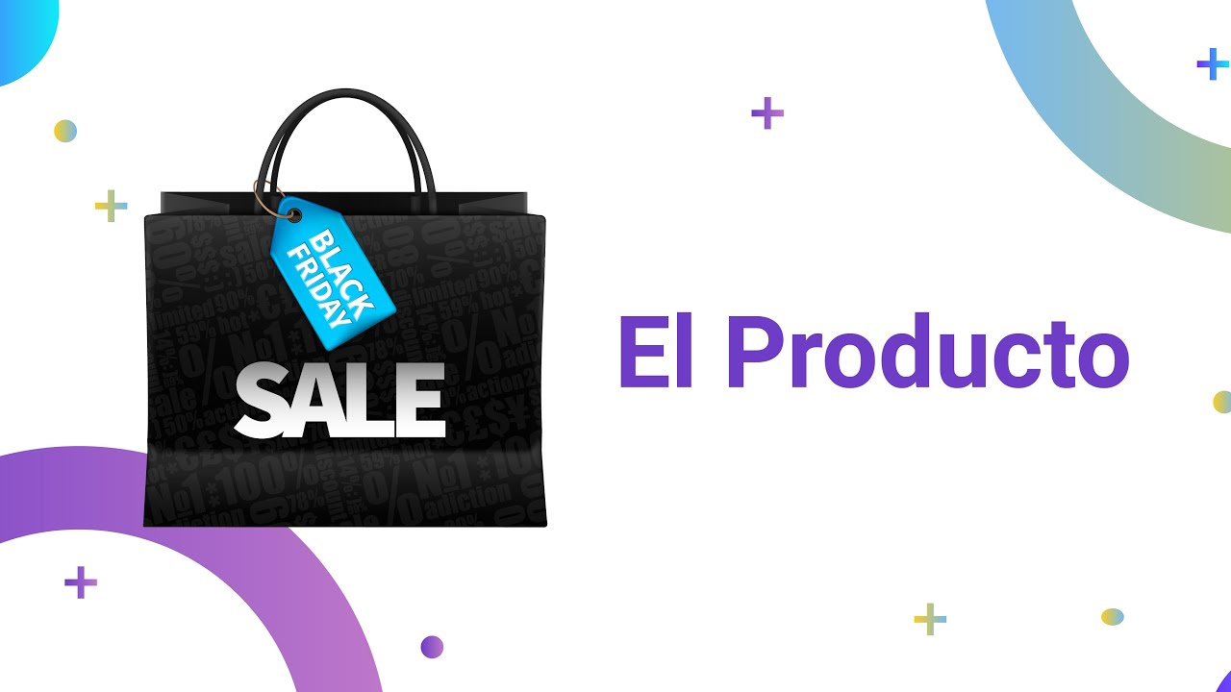

[**Enlace de reproducción del video**](https://www.youtube.com/watch?v=LN1eBcD5H4M&t=2s)

|  |
| --- |
| **Síntesis del video: El Producto** |
| El producto.  La American Marketing Association (AMA) define producto en inglés "product" como conjunto de atributos, características, funciones, beneficios y usos que le dan la capacidad para ser intercambiado o usado; usualmente es una combinación de aspectos tangibles e intangibles. Así, un producto puede ser una idea, una entidad física, un bien, un servicio o cualquier combinación de los tres. El producto existe para propósitos de intercambio y para la satisfacción de objetivos individuales y organizacionales. Los productos no solo incluyen los objetos que se pueden adquirir o comprar, como carros, computadores, teléfonos celulares, entre otros, pues esta definición incluye aquello que no es tangible, pero que lo disfrutamos, como eventos, ingresos a lugares, ideas o una mezcla de todo esto. El concepto producto se aborda en el sentido más amplio, que incluye todo lo anterior, así como un carro Toyota, una moto Pulsar y un café de Juan Valdés. Son productos, como también lo son un viaje a Santa Marta, una asesoría o una capacitación en línea. |

No solo incluye los objetos que se pueden adquirir o comprar, como carros, computadores, teléfonos celulares, entre otros; pues esta definición incluye aquello que no es tangible pero que lo disfrutamos, como eventos, ingreso a lugares, ideas o una mezcla de todo esto. El concepto “producto” se aborda en el sentido más amplio que incluye todo lo anterior; así un carro Toyota, una moto Pulsar y un café de Juan Valdez son productos, también lo son un viaje a Santa Marta, una asesoría o una capacitación en línea.

La American Marketing Asociation (A.M.A.) define producto (en inglés: product) y menciona lo siguiente: “Conjunto de atributos (características, funciones, beneficios y usos) que le dan la capacidad para ser intercambiado o usado. Usualmente, es una combinación de aspectos tangibles e intangibles. Así, un producto puede ser una idea, una entidad física (un bien), un servicio o cualquier combinación de los tres. El producto existe para propósitos de intercambio y para la satisfacción de objetivos individuales y organizacionales”.

En el mundo de la mercadotecnia, también encontramos otras definiciones de productos:

“Un producto es un bien, servicio o idea consistente en un conjunto de atributos, tangibles e intangibles, que satisfacen al consumidor y reciben a cambio de dinero o alguna otra unidad de valor” (Mullins, 2007).

Para Kotler (2007), en su libro Marketing; un producto se define como “todo aquello que se puede ofrecer en el mercado para su atención, adquisición, consumo, que satisface un deseo o una necesidad”.

Desde la perspectiva de los clientes, se adquieren los productos como un medio para satisfacer sus necesidades, porque con ellos se compran los beneficios que trae consigo cada uno de ellos, es un “satisfactor de su necesidad”. Desde el punto de vista del vendedor, el producto es una herramienta que permite atraer clientes, por eso debe conocer muy bien los atributos del producto para que pueda divulgarlos y darlos a conocer de manera correcta. Desde el mercadeo, el producto es un elemento importante para toda la estrategia que se vaya a diseñar; es decir, el marketing mix, centra su planificación desde los beneficios del producto para obtener una mayor rentabilidad.

El producto es un conjunto de elementos tangibles e intangibles que son percibidos por el cliente como los satisfactores de sus necesidades. El consumidor está en un constante aprendizaje, porque “compran algo más que un producto”, lo que compran es un conjunto de deseos, expectativas, ideales, entre otras cosas que se hacen tangibles con su adquisición.

## Atributos del producto

Los atributos, también pueden definirse como “funciones del producto”, las funciones son los atributos tangibles e intangibles del producto, que por su diseño, soluciones a los problemas y soluciones a las necesidades del cliente le generan satisfacciones.

La mayoría de los clientes, busca más los beneficios que el producto mismo, por tanto, la empresa puede ofrecer un conjunto de atributos intangibles que acompañan el producto. Así mismo, la empresa puede concentrar sus esfuerzos en ofrecer productos intangibles (servicios) lo que hoy se denominan “experiencias” que se convierten en objetos de valor para el cliente. Hoy día, las experiencias se han convertido en un factor diferenciador entre la empresa y sus competencias.

Los atributos de un producto pueden ser tangibles e intangibles y juntos, representan lo que puede denominarse “personalidad del producto”. Aunque se presentan unos atributos que pueden ser comunes, estos pueden cambiar o valorarse de forma diferente, dependiendo del tipo de producto.

Basado en lo anterior, los principales atributos son:

* **Físicos**  
  Son aquellos que por su material o técnica lo hacen apto para determinadas funciones y usos.
* **Precio**  
  Este atributo toma una gran importancia al momento de tomar la decisión de adquirir el producto.
* **Envase**  
  Es el elemento que protege al producto y que junto al diseño, adquiere un gran valor promocional y de imagen.
* **Diseño**  
  Permiten, en mayor o menor grado, la identificación del producto o la empresa.
* **Marca**  
  Facilita la identificación del producto y que asociado a otro atributo, permite su recuerdo.
* **Servicio**  
  Conjunto de valores agregados a la compra del producto.

El departamento de marketing debe prestar especial atención a estos atributos, enfocando sus esfuerzos en aquellos que sean más importantes para el público objetivo de su producto: el empaque, las garantías, los servicios, así como la marca coadyuvan a impactar el mercado meta.

Los consumidores se basan en diversas características o diferenciadores para adquirir el producto. A continuación, se enlistan algunos atributos en los que se basan los consumidores para evaluar los productos o servicios, de acuerdo a Mullins (2007):

**Figura 1.** Atributos del producto

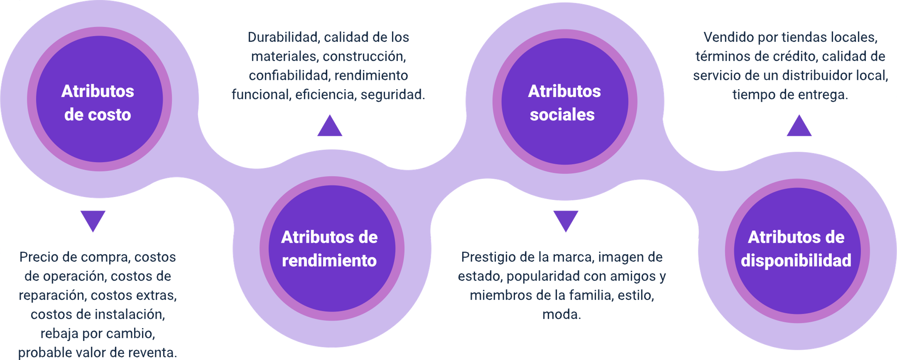

La imagen presenta varios atributos clave para evaluar un producto. Los atributos de costo incluyen el precio de compra, costos de operación, reparación, instalación, rebajas por cambio y el probable valor de reventa. Los atributos de rendimiento abarcan durabilidad, calidad de materiales, confiabilidad, eficiencia y seguridad. En cuanto a los atributos sociales, se consideran el prestigio de la marca, la imagen de estado, y la popularidad entre amigos y familiares. Finalmente, los atributos de disponibilidad se refieren a la accesibilidad del producto, incluyendo su venta en tiendas locales, términos de crédito, calidad del servicio del distribuidor y tiempo de entrega. Estos elementos son esenciales para que los consumidores tomen decisiones informadas al adquirir un producto.

Existen otros atributos que, sin ser tangibles, juegan un papel importante en la toma de decisiones para la adquisición de un producto, estos son:

* **Imagen del producto**  
  Percepción del producto que se crea en la mente del consumidor según la información recibida del producto.
* **Imagen de la empresa**  
  Es una opinión generada en la memoria del mercado que interviene positiva o negativamente en los criterios y actitudes del consumidor hacia los productos. En muchos casos, compramos un producto porque la empresa que lo produce tiene una buena imagen o posicionamiento.
* **Calidad**  
  Es la valoración de los elementos que componen el producto, en relación de unos estándares que miden las cualidades y lo comparan con la competencia.

Por su parte, en el ciclo de vida del producto, una de las fases se denomina “desarrollo del producto”, aquí es importante que se definan los beneficios que se ofrecerán por parte de la empresa que estén asociados al producto, algunos de ellos son el diseño, composición, estilo, calidad, marca, etc.

“La atención a las necesidades del cliente puede orientar a la empresa sobre aquellas características adicionales del producto; desde una descripción mercadológica de calidad, es la capacidad del producto para desarrollar funciones que incluye su duración general, su fiabilidad, su precisión, la facilidad de utilización y reputación del mismo, entre otros atributos de gran importancia” (Kotler, 2007).

Los atributos del producto son puntos clave de diferenciación con los productos de la competencia e inciden directamente en la decisión de compra. Atributos como el diseño y el estilo, podrían ser los más importantes al momento de decidir la compra, pero, realmente, son todos los atributos que, en conjunto, motivan al consumidor.

De otro lado, la empresa concentra su decisión en atributos como la calidad, las características, el diseño, la marca, entre otros, para diseñar diferentes acciones de marketing que ayuden en la difusión de su estrategia de marketing en el público meta. Para la empresa, el seleccionar un nombre atractivo, el diseño del envase, diseño de la etiqueta y un conjunto de servicios que acompañen representan factores importantes para diferenciarse de la competencia y diseñar una adecuada estrategia de marketing.

## Niveles de productos

“Un producto es más que una cosa”, es una afirmación dada por el economista Philip Kotler, experto reconocido en el campo del marketing. El producto debe satisfacer las diferentes necesidades del consumidor y agregar valor (beneficios percibidos) de acuerdo con esto, el autor afirma que existen cinco niveles de productos de acuerdo con el grado de percepción de sus beneficios, indicando así, el valor que el consumidor le asigna al producto. Un consumidor sólo estará satisfecho cuando el valor asignado sea igual o superior al valor esperado.

A continuación, se presentan los niveles del producto:

* **Producto principal**  
  Es cuando se compra una chaqueta o suéter para protegerse del frío, no importa la marca, el precio o material del abrigo, siempre que te resuelva tu necesidad principal, en este caso: protección del clima.
* **Producto genérico**Hace referencia al que reúne varias cualidades o atributos. Siguiendo el ejemplo anterior del suéter, implica que a este se le suman atributos como el material, el color, el estilo, entre otros.
* **Expectativa del producto**La expectativa del productola constituye el consumidor al adquirir el producto, es lo que espera recibir de manera adicional. Por ejemplo, la chaquera o suéter, no solo le servirá para el frío, también utilizarlo en ocasiones especiales, en noches frías, en algunas fiestas o simplemente para lucirlo con sus amigos.
* **Producto aumentado**En el producto aumentado, están presentes todos los atributos que lo diferencian de otros productos de la competencia, por ejemplo: marca de la chaqueta o suéter, material, garantía, precio alto, etc.
* **Potencial del producto**Hace referencia a los cambios o adaptaciones que, puede tener el producto en un futuro, por ejemplo: el suéter se adquirió para protección del clima, pero en tiempo seco también podría usarse, siempre que le pueda quitar las mangas o no lo cierre hasta mi cuello.

## Clasificación de productos

Los productos se clasifican en dos grandes grupos: los productos de consumo y los productos industriales. Los productos de consumo son aquellos que se orientan al consumidor final para su uso personal o familiar; de otro lado, los productos industriales se adquieren para un procesamiento posterior o realizar un negocio, hacen mención a los insumos para hacer otros productos.

De acuerdo con la clasificación, de productos de consumo e industriales, podemos identificar diferentes tipos de productos, así:

**Figura 2.** Productos de consumo

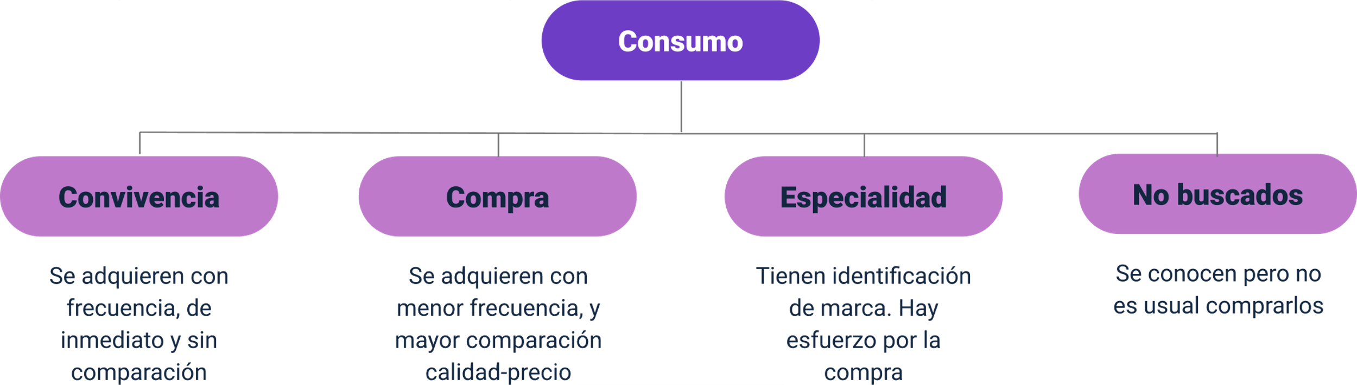

El diagrama clasifica los productos de consumo en varios tipos según su comportamiento de compra. Los productos de conveniencia se adquieren con frecuencia y sin comparación, como alimentos básicos. Los productos de compra requieren mayor comparación en calidad y precio y se adquieren con menor frecuencia, como electrodomésticos. Los productos de especialidad tienen una marca distintiva y requieren un esfuerzo adicional para su compra, como automóviles de lujo. Por último, los productos no buscados son conocidos pero no se compran habitualmente, como seguros. Esta clasificación ayuda a entender las preferencias de los consumidores.

**Figura 3.** Productos industriales

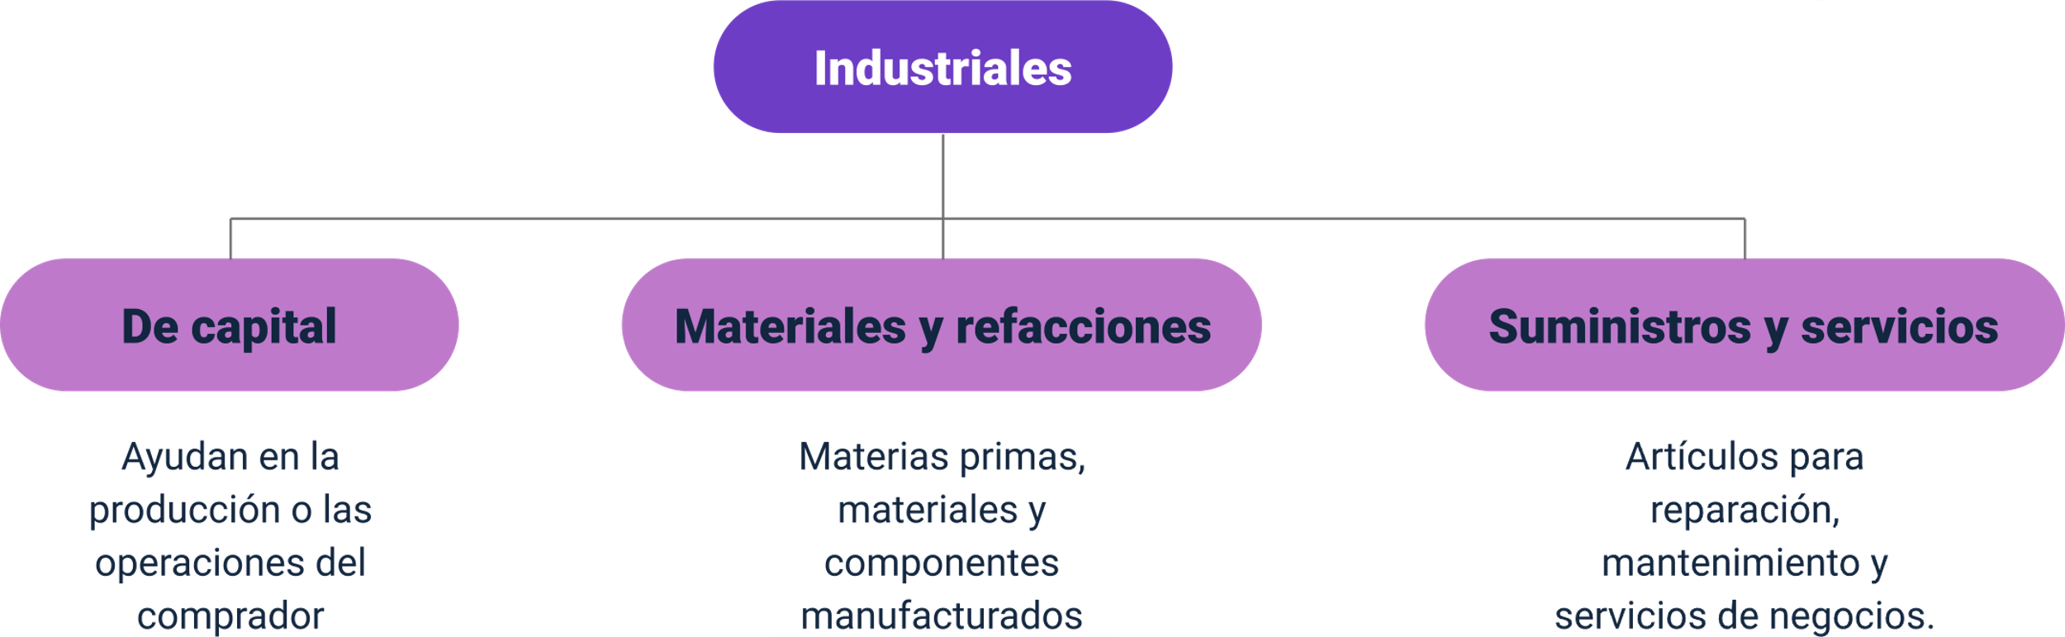

En el ámbito de la producción y las operaciones del comprador, se pueden identificar dos categorías principales. La primera son los materiales y refacciones, que incluyen materias primas, materiales y componentes manufacturados necesarios para la fabricación de productos. La segunda categoría abarca los suministros y servicios, que comprenden artículos destinados a la reparación y mantenimiento, así como servicios que apoyan las operaciones del negocio. Estas dos categorías son esenciales para garantizar la eficiencia y efectividad en los procesos productivos.

Al conocer el tipo de producto es posible definir cuál es el precio con el que puede lanzarse al mercado, identificar los canales de distribución en los que se puede comercializar, qué tipo de promoción, entre otros factores importantes, que ayudarán a la construcción del plan de marketing.

## Características del producto

Las características generan un cambio en el producto, no lo suficiente para indicar que es un producto diferente, pero sí, que sea susceptible de comercialización. Las características de un producto se dividen en generales y técnicas, como se presenta en la siguiente figura:

**Figura 4.** Características del producto

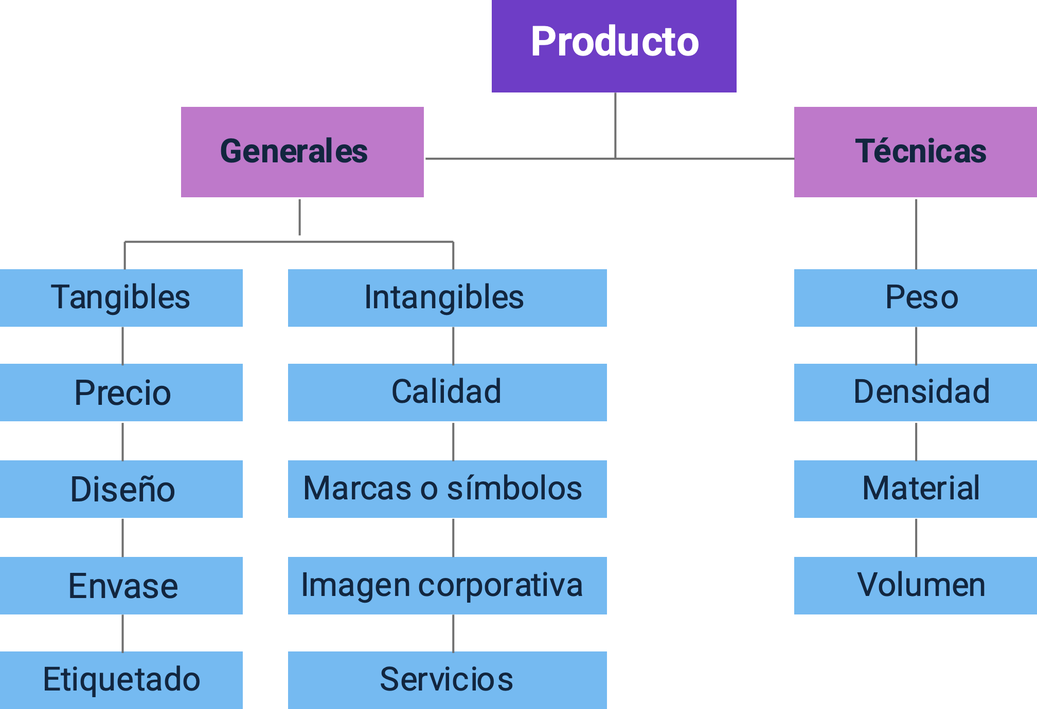

El diagrama presenta dos características generales de los productos: tangibles e intangibles. Dentro de los tangibles, se destacan elementos como el precio, el diseño, el envase y el etiquetado. En contraste, los intangibles incluyen aspectos como la calidad, las marcas o símbolos, la imagen corporativa y los servicios asociados. Además, se identifican características técnicas que abarcan el peso, la densidad, el material y el volumen del producto. Estas características son fundamentales para evaluar y diferenciar los productos en el mercado.

En las principales características del producto, tenemos aquellas que pueden clasificarse en orden general y aquellas que son técnicas. Encontrando:

**Características del producto**

**Generales**

Entre las características generales, tenemos aquellas que son tangibles e intangibles:

* **Tangibles:**

**Precio:** el precio es el monto o valor económico (en moneda) que se asigna a un producto con el fin que pueda ser adquirido por el cliente o consumidor.

**Diseño:** el diseño en un producto se refiere a la combinación de la tipografía, color, forma, tamaño, material, entre otros, que constituyen el aspecto visual del producto.

**Envase:** es el contenedor que mantiene o contiene el producto y lo protege de agentes externos.

**Etiquetado:** es la pieza que completa el empaque de todo tipo de producto, presenta la información de ingredientes, composición, material, instrucciones, entre otras para manipular correctamente el producto.

* **Intangibles:**  
  **Calidad:** es la percepción que el cliente tiene del producto en su totalidad, no solo por sus atributos tangibles, sino también por sus beneficios, valores agregados, etc.

**Marcas o símbolos:** es la imagen que permite que los consumidores identifiquen el producto.

**Imagen corporativa:** es la identidad visual de la empresa que representa al producto y lo posiciona.

**Servicios:** los servicios asociados al producto, hacen parte del acompañamiento o garantías que la empresa pone al servicio del cliente.

**Técnicas**

* **Peso:**   
  Se refiere a las unidades como miligramos, gramo, kilogramo, etc, contenido en el envase.
* **Densidad:**  
  La densidad en un producto es la relación entre el peso, las dimensiones, el tamaño y el espacio que ocupa un producto en la estantería. En ocasiones, un cliente no compra un producto, porque ocupa demasiado espacio, pese a que el producto es liviano.
* **Material:**En caso de los productos tangibles, se refiere a la composición del producto.
* **Volumen:**  
  En el caso de los líquidos, se refiere al espacio que ocupa el producto en relación con el peso.

Este conjunto de características, pueden hacer parte de los juicios de valor que tienen en cuenta los consumidores para tomar una decisión de compra.

## Empaque

El empaque puede convertirse en el elemento más importante en el proceso de comunicación y venta de un producto. Su diseño, forma y presentación, hacen que el producto sea visible en una estantería o vitrina y logre persuadir al consumidor para tomar una decisión de compra. Así mismo, el empaque de un producto permite transportarlo de un lugar a otro, para que este no sufra daños y lo mantenga limpio y fresco, en caso de que sea un alimento.

Algunos aspectos importantes del empaque son:

* El empaque y la presentación del producto comenzaron a influir en la decisión de compra.
* El empaque es la cara visible de la marca.
* El empaque constituye la envoltura o protección que acompaña al producto y al mismo tiempo, forma parte de sus atributos.

El empaque fortalece las estrategias de marketing, aunque su objetivo es proteger el producto que lleva dentro, la función principal es promover la venta.

El empaque representa la protección del producto contra factores que puedan afectar sus características físicas de frescura, sabor, color y textura, la comodidad que puede brindar el empaque para el almacenamiento y distribución, facilita el control de inventarios, manipulación y transporte. Así mismo, el empaque presenta información necesaria acerca del uso, los ingredientes y la composición del producto.

## Etiqueta

La etiqueta es una parte del producto que usualmente está adherida al envase, y tiene la finalidad de informar al cliente acerca de los principales atributos del producto, principalmente el nombre y la marca. La etiqueta brinda información de las características del producto, como lo son: ingredientes, componentes, peso, tamaño, indicaciones para su uso, modo de empleo, precauciones, fecha de expedición y vencimiento, número de lote, instrucciones generales, etc. Se debe resaltar que la información de la etiqueta puede cambiar de acuerdo con la normatividad de cada país y el sector de la industria a la que pertenece el producto.

**Figura 5.** Etiqueta

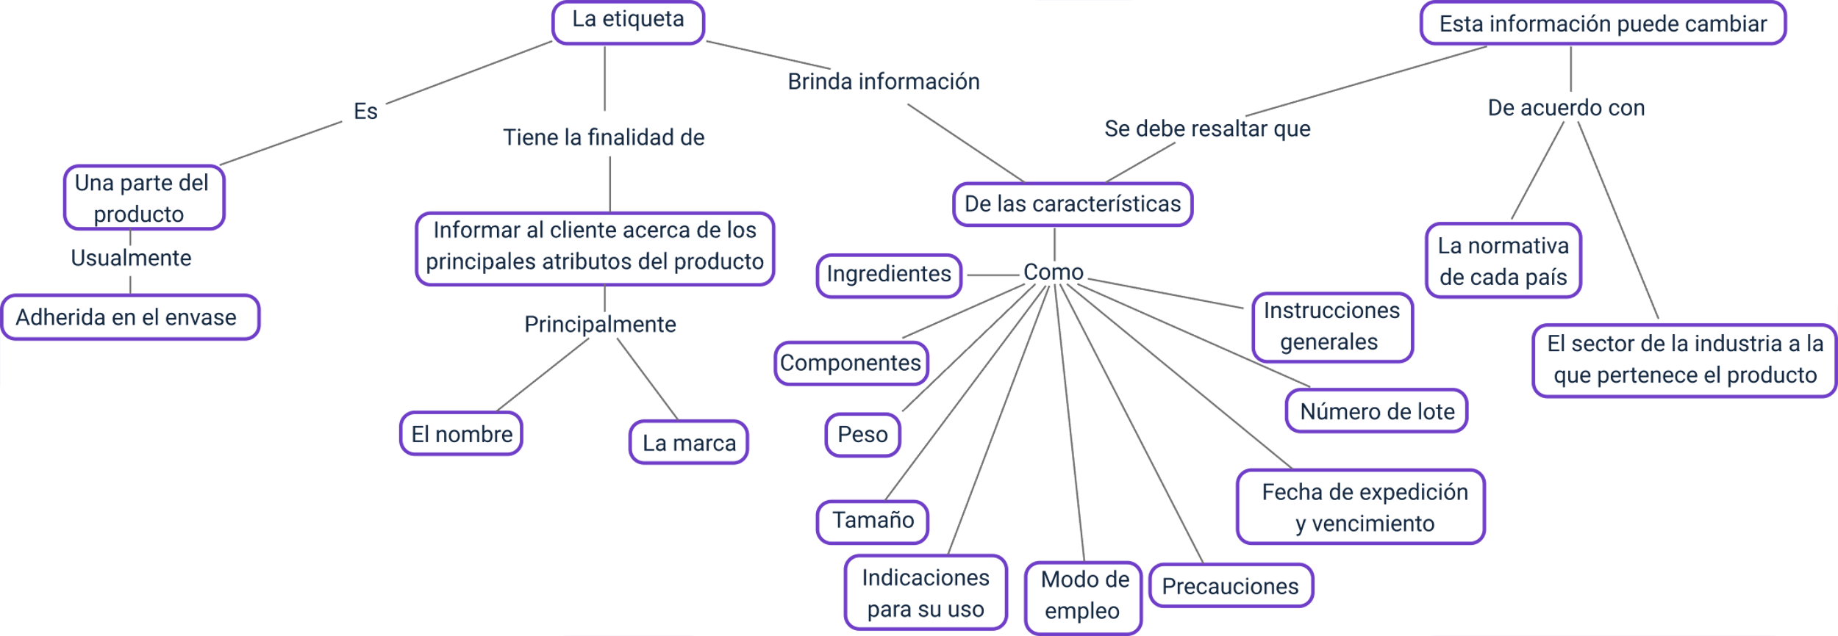

La imagen presenta un diagrama de flujo, el cual describe las características esenciales de la etiqueta, así como su funcionalidad y la información que esta proporciona.

## Envase

Es el contenedor que está en contacto directo con el producto, permite su protección y evita su esparcimiento. Algunos ejemplos de envases son las bolsas de snacks, botellas de agua, la caja de un computador, entre otras. Al igual que el empaque, el envase también cumple la función de ofrecer una presentación adecuada del producto que facilite la venta, la manipulación, el almacenamiento y la distribución.

**Figura 6.** El envase contiene el producto y lo protege de los agentes externos



La figura presenta dos imágenes que ejemplifican distintos tipos de envases.

En algunos casos, el empaque y el envase son lo mismo; por ejemplo, en el caso de los medicamentos como jarabes o pastillas, el envase contiene el medicamento y el empaque es la caja que los protege.

## Embalaje

El embalaje es una forma de empaque que, principalmente, cumple la función de transportar el producto de un lugar a otro, como parte de un proceso logístico. El embalaje no necesariamente es en cajas, también puede ser un envoltorio plástico que se pone alrededor de uno o varios productos envasados o empaquetados.

Los embalajes pueden clasificarse en 3 niveles:

* **Empaque primario**

Está en contacto directo con el producto.

* **Empaque secundario**

Protege el embalaje primario y se puede desechar al momento de que el producto es usado.

* **Empaque terciario**

Empaque terciario o de transporte protege al producto al momento de transportarlo, especialmente en exportación o distribución.

El embalaje provee mecanismos de protección del producto:

* **Contra maltrato:** al momento de algún desplazamiento o transporte, el producto podría golpearse o sufrir algún daño.
* **Humedad:** el embalage evita que el producto esté en contacto con agentes externos como el agua o la humedad.
* **Temperatura:** el embalage protege el producto de los cambios de temperatura o agentes climáticos.
* **Radiación:** la radiación puede afectar el producto, aún si no se tiene un contacto directo.
* **Luminosidad:** existen productos que no pueden recibir demasiada luz, tales como medicamentos u otros líquidos. En este caso, el embalage protege al producto de los cambios de luz.

El auge del comercio electrónico le ha dado mucha importancia al embalaje, pues garantiza que el producto llegue de forma segura al consumidor. Alimentos, kits de herramientas, ropa, medicamentos, entre otros, ya están llegando a las puertas de los clientes, por tanto, la empresa debe asegurar que el producto llegue intacto.

## Portafolio de productos

Un portafolio de productos, también denominado mezcla de productos, consta de todas las líneas de productos que un vendedor específico ofrece a un cliente o un conjunto de clientes. Un Portafolio de productos bien estructurado, le ayuda a la empresa a trazar su estrategia comercial.

## Ciclo de vida

A continuación se presenta el ciclo de vida de un producto:

La propuesta de ciclo de vida del producto, se le atribuye a Theodore Levitt, publicado en la Harvard Bussines Review. De acuerdo con la teoría de Levitt los productos tienen un ciclo de vida en relación con su permanencia en el mercado, por tanto, podemos hablar de cinco etapas como: desarrollo de producto, introducción, crecimiento, madurez y declive o decadencia.

* **Desarrollo del producto**  
  La etapa de **desarrollo del producto,** es una estapa previa a la introducción, incluye las fases como la investigación de mercados, el diseño de producto, prototipado, test de usuario, entre otras actividades que identifican la viabilidad del producto. En esta etapa no se generan ingesos o utilidades.
* **Introducción**   
  Aspectos clave en la etapa de **introducción:**
* Lento crecimiento de ventas.
* Las utilidades son negativas o mínimas.
* Altos gastos de distribución y promoción.
* **Crecimiento**  
  Aspectos clave en la etapa de **crecimiento**.
* Incremento en las ventas.
* **Ingreso de nuevos competidores.**
* Estabilidad o disminución de precios.
* **Educación de los consumidores.**
* Aumento de las utilidades.
* Los costos de promoción y producción alcanzan economía a escala.
* **Madurez**  
  Aspectos clave en la etapa de **madurez.**
* Disminución del crecimiento en las ventas.
* Muchos proveedores.
* **Productos sustitutos.**
* Exceso de capacidad fomenta mayor competencia.
* **Mayor promoción, investigación y desarrollo para apoyar las ventas y aumentar las utilidades.**
* **Decadencia**Aspectos clave en la etapa de **declive o decadencia.**
* Aumento de gastos.
* Disminución considerable de ventas, utilidades y posicionamiento.

# El surtido

Puede definirse el surtido como el “conjunto de artículos o referencias que se ofrecen en un establecimiento comercial para satisfacer unas determinadas necesidades o deseos de su clientela, constituyéndose así un posicionamiento estratégico en el mercado y permitiendo al detallista obtener unos resultados que rentabilicen su inversión” (Palomares, 2000).

En la actualidad, el surtido de productos en el punto de venta se considera una de las principales estrategias para atraer nuevos consumidores al establecimiento y mantener a los consumidores actuales.

## Estructura del surtido

De acuerdo con el tamaño del punto de venta y la cantidad de productos que hacen parte del inventario, el surtido se puede estructurar u ordenar en una serie de grupos o niveles que permiten su identificación, clasificación e incluso la localización en el punto de venta. Algunas formas de estructurar el surtido son:

* Departamentos
* Secciones
* Categorías de producto
* Familias
* Subfamilias
* Referencias

## Dimensiones del surtido

El surtido consta de dos dimensiones, la dimensión vertical y la dimensión horizontal que a su vez se divide en tres niveles: amplitud, profundidad y longitud. La combinación de estas variables da como resultado el posicionamiento estratégico de cada formato comercial.

**Figura 7.** Dimensiones del surtido

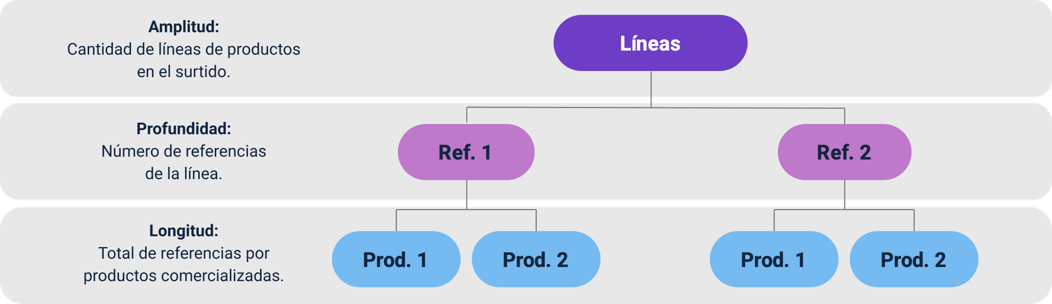

La figura ilustra tres conceptos clave representados en un diagrama. La amplitud se refiere a la cantidad de líneas de productos disponibles en el surtido. La profundidad indica el número de referencias dentro de cada línea, como referencia uno y referencia dos. Por último, la longitud se refiere al total de referencias de productos comercializadas, con dos productos por cada referencia. En el diagrama, la línea principal se sitúa en la parte superior, dividiéndose en dos referencias, las cuales a su vez se subdividen en dos productos cada una. Esta representación visual ayuda a comprender la estructura del surtido de productos.

## Clasificación del surtido

El surtido tiene la siguiente clasificación de acuerdo con su estructura:

* Departamentos
* Sección
* Categoría
* Familia
* Subfamilia
* Referencia

**Figura 8.** Clasificación del surtido

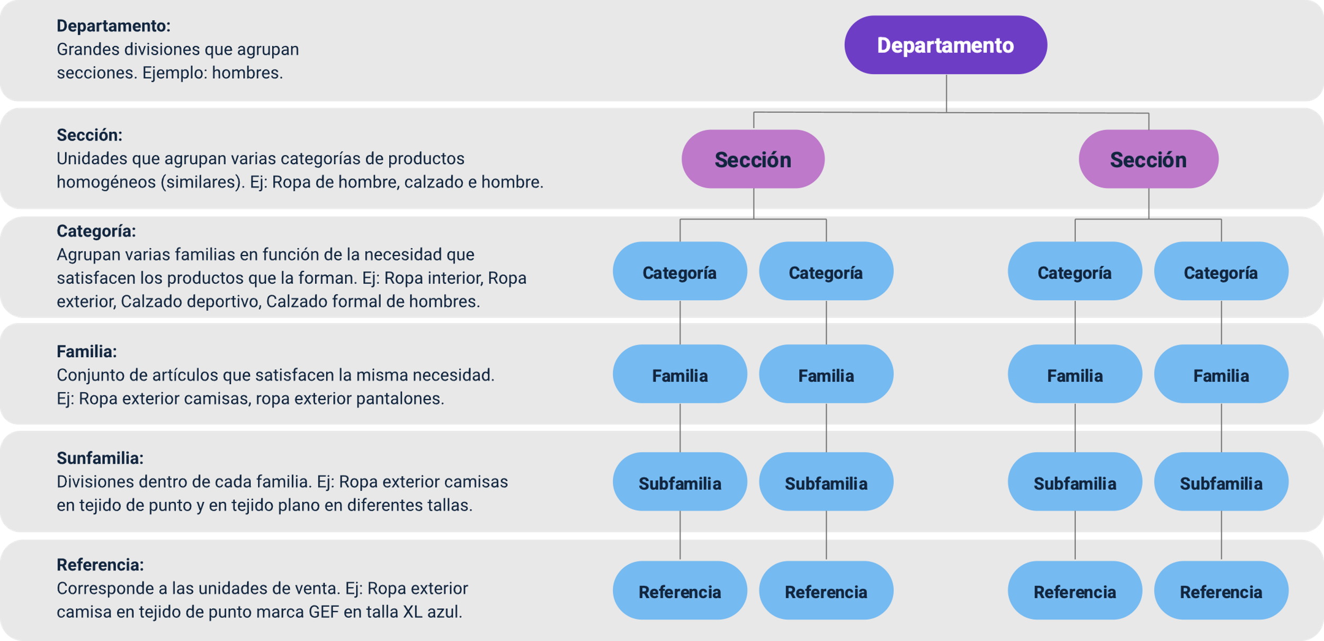

La figura define varios conceptos clave en la organización de productos. Un departamento es una gran división que agrupa secciones, como el de hombres. Dentro de este, una sección agrupa categorías homogéneas, como ropa y calzado de hombres. Las categorías reúnen varias familias según la necesidad que satisfacen, como ropa interior y exterior. Las familias son conjuntos de artículos que satisfacen la misma necesidad, como camisas y pantalones. Las subfamilias son divisiones dentro de cada familia, como camisas de tejido de punto y plano. Finalmente, la referencia corresponde a unidades de venta específicas, como una camisa de la marca Gef en talla XL y color azul. Esta estructura facilita la organización de productos.

## Características

Entre las principales características del surtido, podemos identificar las siguientes:

* Debe facilitar la localización del producto.
* Eliminar las rupturas del stock de inventario.
* Optimizar la gestión del punto de venta.
* Permitir un mejor conocimiento del comportamiento del consumidor.
* Permitir una mejor apreciación de la marca en el espacio de distribución.
* Ayudar en la toma de decisiones respecto a la distribución de los productos.

## Cualidades del surtido

Según Diez de Castro (2006):

“Las cualidades del surtido se pueden medir a través de cuatro factores: coherencia, rentabilidad, fidelidad y dinamismo”.

1. Cualidades del surtido

| Coherencia | Rentabilidad | Fidelidad | Dinamismo |
| --- | --- | --- | --- |
| Debe ser homogéneo y complementario con respecto a las necesidades que debe satisfacer en el consumidor; es decir, que exista armonía entre los diferentes productos. Por ejemplo: si el punto de venta es una panadería, no es coherente encontrar ropa o calzado. | El surtido es rentable cuando cada referencia vendida contribuye a las utilidades de la empresa. Para ello, es importante ubicar en el surtido los productos de primera necesidad y productos complementarios que ayuden a la estabilidad de las ventas. | La fidelidad en los pedidos hace referencia a la continuidad y la permanencia de los productos en el punto de venta, teniendo en cuenta los intereses de los clientes, la permanencia de las marcas y las referencias seleccionadas. | Es importante que el surtido se renueve continuamente, revisando aquellos productos que tengan una alta rotación y aquellos que no. |

La tabla presenta una descripción detallada de las cualidades del surtido, destacando aspectos como la coherencia, la rentabilidad, la fidelidad y el dinamismo. Cada una de estas características juega un papel fundamental en la evaluación y optimización del surtido, contribuyendo a una mejor estrategia comercial.

## El lineal

El lineal es la medida horizontal del espacio donde se exponen o se organizan los productos para su venta aplicando el método de autoservicio. En el lineal, hacen parte las góndolas, expositores, mostradores, vitrinas, enfriadores y congeladores para presentar el producto a los clientes.

Existen dos tipos de lineal: a ras del suelo (al alcance del consumidor) y desarrollado (que incluye diferentes alturas de estanterías).

## Implantación

La implantación de un surtido consiste en la organización de los productos en el lineal de acuerdo con las características del mismo, los intereses del consumidor y el espacio del punto de venta. Para realizar una buena implantación debe tenerse una visión completa del surtido, que incluye, las categorías, familias, subfamilias, referencias, dinamismo y coherencia; es decir, la combinación estratégica de las variables analizadas en este capítulo.

# Servicio al cliente

No hay una fórmula sencilla para cuidar a los clientes, pero tampoco se trata de un gran misterio. Según el director general de L. L. Bean, “Muchas personas tienen cosas curiosas que decir acerca del servicio al cliente… pero solo se trata de una actividad diaria, continua, interminable, persistente, perseverante y compasiva”. De acuerdo con este concepto, podemos decir que el servicio al cliente son actividades que ofrece una empresa o quien provee el producto, hacia el consumidor, con el fin de satisfacer sus necesidades complementarias alrededor del producto adquirido y así, asegurar su correcto uso.

## Atributos del servicio

Los atributos del servicio son la filosofía o principios fundamentales que soportan el proceso de interacción entre el prestador de servicio con el cliente y consolidarlo sobre la base de la confianza y la ética. Entre los atributos tenemos:

* Actitud de servicio
* Satisfacción del usuario
* Actitud positiva
* Ética
* Gusto por el servicio
* Continuidad

## Características del servicio

Aunque muchos de los conceptos relacionados con el servicio al cliente son perceptuales y pueden ser adaptados de acuerdo con cada cliente, siempre encontraremos características comunes, entre ellas:

1. Características del servicio

| Característica | Descripción |
| --- | --- |
| Disponible | Que se encuentre al alcance cuando el cliente lo necesite. |
| Accesible | Hace referencia al grado de contacto con el proveedor en el período de disponibilidad. |
| Cortés | Es el comportamiento cortés y profesional del proveedor en la prestación del servicio. |
| Ágil | Rapidez y eficiencia en la prestación del servicio. |
| Competente | Es la habilidad demostrada al prestar un servicio. |
| Confiable | Se genera confianza cuando hay habilidad para prestar el servicio de forma precisa. |
| Con buena comunicación | Es la fluidez y claridad en el intercambio de información entre el prestador de servicio y el cliente. |

La tabla está compuesta por dos columnas y ocho filas, en las cuales se definen las características del servicio. Entre estas cualidades se incluyen la disponibilidad, la accesibilidad, la cortesía, la agilidad, la competencia, la confiabilidad y la buena comunicación. Cada una de estas características es fundamental para garantizar una experiencia satisfactoria para el cliente.

## Tipos de servicio al cliente

La forma de estar en contacto con los clientes dependerá de los canales, herramientas y estrategias que aplique la empresa para garantizar su plena satisfacción. De acuerdo con lo anterior, podemos representar las formas de atención al cliente, así:

**Figura 9.** Tipos de Servicio al cliente

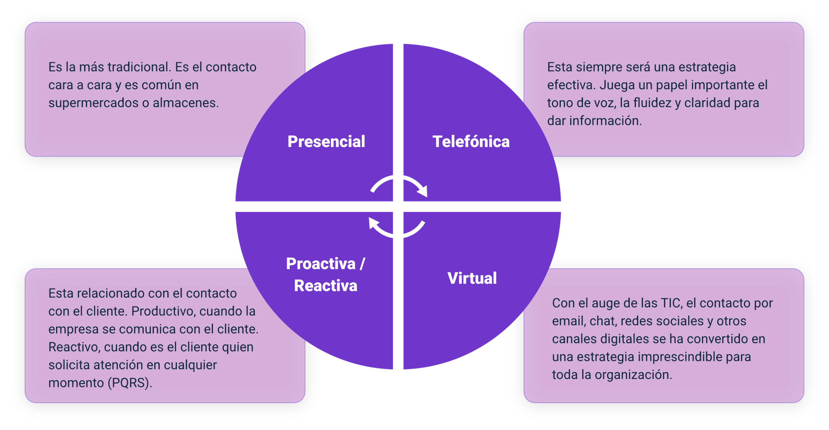

La figura presenta diferentes tipos de contacto con el cliente: el presencial, que es el método tradicional de interacción cara a cara en supermercados y almacenes; el telefónico, que se basa en un tono de voz claro y fluido; el virtual, que incluye el uso de email, chat y redes sociales, volviéndose esencial con el auge de las TICs; y la comunicación proactiva / reactiva, donde la proactiva implica que la empresa se comunique con el cliente, mientras que la reactiva ocurre cuando el cliente busca atención (PQRS). Estos enfoques son fundamentales para establecer una buena relación con los clientes.

# Negociación

Las negociaciones son parte de la vida cotidiana de las personas, en cada actividad donde intervienen una o más personas, sea para estudiar, investigar o comprar algún artículo en el hogar, siempre habrá un proceso de negociación. Una buena negociación tiene un efecto recíproco entre las partes negociantes. Ávila (2008) comenta que la negociación “es un proceso en el que dos o más personas intercambian ideas con la intención de modificar sus relaciones y alcanzar un acuerdo tendiente a satisfacer necesidades mutuas”.

## Características

Sin importar el contexto, la negociación cuenta con las siguientes características:

* Hay presencia de las partes negociadoras o interesadas en negociar.
* Las partes negociadoras tienen algún tipo de interés en la otra parte. Si una parte no tiene nada que ofrecer a la otra, es difícil que haya una negociación.
* La negociación es un proceso dinámico, donde las partes se comunican, se brindan informes, existe una comunicación y se discute acerca de lo que cada uno está dispuesto a ceder a cambio de algo que el otro puede otorgar.
* Cada parte negociadora tiene una estrategia para conseguir que la mayor parte de sus condiciones sean aceptadas. Los resultados pueden ser exitosos o no.
* Si la negociación finaliza con éxito, se formaliza un acuerdo entre ambas partes.

## Etapas de la negociación

Aunque las fases o etapas de una negociación dependen de los intereses de las partes y tipo de negociación, de acuerdo con Muñiz (2008), del conocimiento y dominio de las fases de la negociación, se puede tener éxito o fracaso en la misma. El proceso de negociación se desarrolla en 4 fases:

**Figura 10.** Etapas de negociación

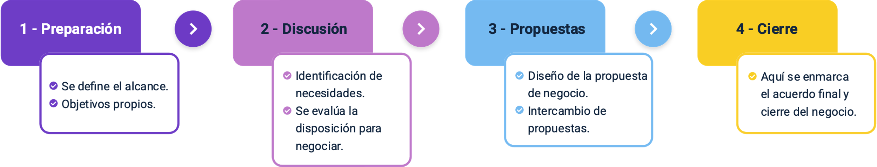

La figura describe las etapas del proceso de negociación. En la preparación, se establece el alcance y se definen los objetivos. La discusión implica identificar las necesidades y evaluar la disposición para negociar. En la etapa de propuestas, se diseña la propuesta de negocio y se intercambian ideas. Finalmente, en el cierre, se formaliza el acuerdo final y se concluye el negocio.

## Tipos de negociación

Se evidencian dos tipos de negociación, la negociación cooperativa y la negociación competitiva. En el siguiente cuadro comparativo se presentan los tipos de negociación y algunos ítems importantes:

1. Tipos de negociación

| Característica | Negociación Cooperativa | Negociación Competitiva | Método Harvard |
| --- | --- | --- | --- |
| Participantes | Amigos. | Adversarios. | Solucionador. |
| Meta | Generar un acuerdo. | Que haya un ganador. | Buen acuerdo entre las partes. |
| Relación | Se cultiva una relación de largo plazo. | Hay un relacionamiento con condición. | Se cultiva una relación de largo plazo. |
| Concesiones | Se hace una concesión. | Se demanda una concesión. | Según los términos se hace o se demanda. |
| Con el problema | Usualmente el problema no es grave. | Se presenta principalmente con problemas graves. | Se presenta principalmente con problemas graves. |
| Con la gente | Buen trato y cordialidad. | Buen trato. | Buen trato y cordialidad. |
| Con los otros | Relación de confianza. | Relación de “desconfianza”. | Neutral. |
| Posición | Flexibilidad. | Rígidos y estrictos. | Según el interés. |
| Avance | Se hacen ofertas. | Se condiciona la oferta. | Se exploran intereses. |
| Límites | Se definen los límites. | Se esconden. | Se evita tenerlos. |
| Unilateralidad | Se aceptan pérdidas (si las hay). | Se demandan las ganancias. | La ganancia es mutua. |

## Aplicabilidad

Como se había mencionado, la negociación es un proceso basado en la comunicación recíproca de las partes negociantes mediante el intercambio de propuestas, con el objetivo de llegar a un acuerdo final que los beneficie a ambos.

En el ámbito organizacional, la negociación es altamente competitiva y requiere una gran habilidad negociadora. En momentos de recesión económica, una buena negociación adquiere una alta importancia para la empresa.

**Una de las estrategias más importantes para las empresas es la que se denomina “negociación comercial”, la cual requiere de profesionales calificados y capacitados en negociación para aportar beneficios a la empresa para coadyuvar en el alcance de los objetivos organizacionales.**

# Propuesta comercial

La propuesta comercial es un documento en el que el cliente tendrá toda la información sobre el producto o servicio que desea adquirir, incluyendo plazos de entrega, alcance de trabajo, valores y formas de pago.

* **Elementos de una propuesta comercial**  
  Aunque existen varias posturas y corrientes que proponen elementos diversos para una propuesta comercial, es común identificar 3 grandes elementos que la componen:

1. **Pre – propuesta**  
   Son todas aquellas actividades que permiten evidenciar si la propuesta comercial es viable y puede llegar a buen cierre.
2. **Desarrollo**  
   Es el proceso propiamente dicho de construcción de la propuesta teniendo en cuenta la información obtenida en la pre – propuesta.
3. **Seguimiento y cierre**  
   Incluye las actividades posteriores a la entrega de la propuesta, incluye la comunicación con el cliente, llamadas o reuniones posteriores.

* **Elaboración de una propuesta**

Crear la propuesta comercial puede representar un reto para algunos, porque no solo representa redactar bien los términos, sino también el diseño, la estructura, la extensión, entre otros elementos. Algunos de los elementos para tener en cuenta al momento de redactar una propuesta son:

* **El diseño y la presentación:** presentar la propuesta comercial en una carpeta con identificación visual de la empresa, colores, material, papel membretado, entre otros aspectos. Son factores que llaman la atención como primera impresión de la propuesta.
* **Incluir un índice:** los índices ayudan a estructurar la información y le permitirá al cliente localizar fácilmente la información dentro de la propuesta.
* **Excelente redacción:** la propuesta debe redactarse de forma clara y concisa para que no genere inquietudes o vacíos en la información.
* **Importancia del precio y la forma de pago:** para nadie es un secreto que el precio es un factor importante para la toma de decisiones; por consiguiente, la propuesta comercial debe presentar unos precios competitivos y una forma de pago que ayude al cierre de la venta.
* **Cronograma:** consecuente con el precio, se presenta el cronograma de actividades o de acciones, esto permite comparar qué tan competitiva es la propuesta, relacionando precio con el tiempo de desarrollo. Presentar fechas claras, genera confianza en la empresa que presenta la propuesta.
* **Opciones:** presentar al cliente más de una opción para el desarrollo de la propuesta le dará criterios al cliente para comparar y tomar una mejor decisión.
* **Estructura de una propuesta**  
  Una estructura común para las propuestas comerciales, presenta una serie de parámetros e información que le permite organizar las diferentes opciones que le presentará al cliente, encontrando:
* Índice o tabla de contenido.
* Resumen de la propuesta.
* Introducción o breve descripción de la propuesta.
* Información sobre la empresa que recibirá la propuesta: aquí usted puede escribir una corta descripción de la empresa a la cual se le enviará la propuesta. No es necesario toda la historia, pero por lo menos una indicación de los aspectos más importantes.
* Argumento o descripción del problema.
* Objetivos y alcances del proyecto.
* Plan de acción o actividades que se desarrollarán.
* Cronograma general para el desarrollo de la propuesta.
* Costos de la propuesta.
* Formas de pago propuestas o como base de la negociación.
* Términos de confidencialidad (si los hay).

Finalmente, la propuesta debe cerrarse con información de la empresa que la presenta, esto con el fin de generar confianza con los términos que se expresan en el documento.

* Acerca de nosotros (descripción de la empresa, misión y visión).
* Nuestros clientes.
* Equipo de especialistas o equipo de trabajo que conforma la empresa.

# Herramientas ofimáticas

Las herramientas de ofimática son un conjunto de técnicas, aplicaciones y programas informáticos que se utilizan para optimizar, sistematizar y obtener una mayor eficiencia en diferentes tareas relacionadas con la oficina u otras actividades administrativas.

## Clasificación

Las herramientas ofimáticas podemos clasificarlas así:

**Clasificación herramientas ofimáticas**

Soluciones de escritorio: son aquellas herramientas que se deben instalar localmente en cada computador para que puedan funcionar. Usualmente, requieren de la compra de una licencia o bien pueden instalarse de forma gratuita según la marca. Por ejemplo, Microsoft Office (pago por licencia) y Open Office (gratuito).

Soluciones online: como su nombre lo indica, son aquellas que funcionan a través de un servidor y con conexión a internet. El funcionamiento es similar a las soluciones de escritorio, solo que puedes acceder a ellas desde cualquier lugar siempre que se esté conectado a internet. Por ejemplo: Google Apps.

## Tipos de herramientas

Entre las herramientas ofimáticas, encontramos:

1. Tipos de herramientas

| Tipo | Descripción | Herramienta |
| --- | --- | --- |
| Procesador de texto | Usado para la redacción de informes, cartas, contenidos, memorandos, folletos sencillos, manuales, tesis, etc. Si el documento es en línea, se pueden introducir animaciones, videos, entre otros. | Word (Office) Writer (Open office) Documentos (Google) |
| Hoja de cálculo | Su función principal es generar planillas con balances, control de gastos, estados de cuenta, manejos contables, etc. | Excel (Office) Calc (Open office) Hoja de cálculo (Google) |
| Bases de datos | Permite la creación y administración de datos del usuario, control de inventarios, consulta de registros, entre otras aplicaciones. | Access (Office) Base (Open Office) |
| Presentaciones | Permite la creación de presentaciones basadas en diapositivas o slides para la exposición de información, gráficos, infografías, videos, animaciones, gráficos, etc. | PowerPoint (Office) Impress (Open Office) Impress Presentaciones (Google) |

**Nota.** <https://www.santanderopenacademy.com/es/blog/herramientas-ofimaticas.html>

La tabla está organizada en tres columnas y cinco filas, en la que se describen cinco tipos de herramientas ofimáticas: procesador de texto, hoja de cálculo, bases de datos y presentaciones. Para cada herramienta, se incluye una descripción detallada que explica su función y utilidad, así como algunos ejemplos que ilustran su aplicación en el entorno laboral y académico. Esta presentación permite a los usuarios comprender mejor las características de cada herramienta y cómo pueden ser utilizadas para mejorar la productividad y la organización en sus tareas diarias.

# Síntesis

Para entender las características de una propuesta comercial de un producto, es necesario tener presente varios conceptos importantes que permiten darle un valor adicional al producto y no necesariamente hacen parte de él, pero si lo complementan. Identificar los atributos de un producto hasta la creación de su portafolio; entender el proceso desde la estructura del surtido hasta su implantación en el mercado, el servicio al cliente y la negociación, hacen parte de las competencias que debe adquirir un asesor comercial en el ámbito de propuestas comerciales. El siguiente diagrama, menciona los conceptos y temas más relevantes, tratados en este componente:

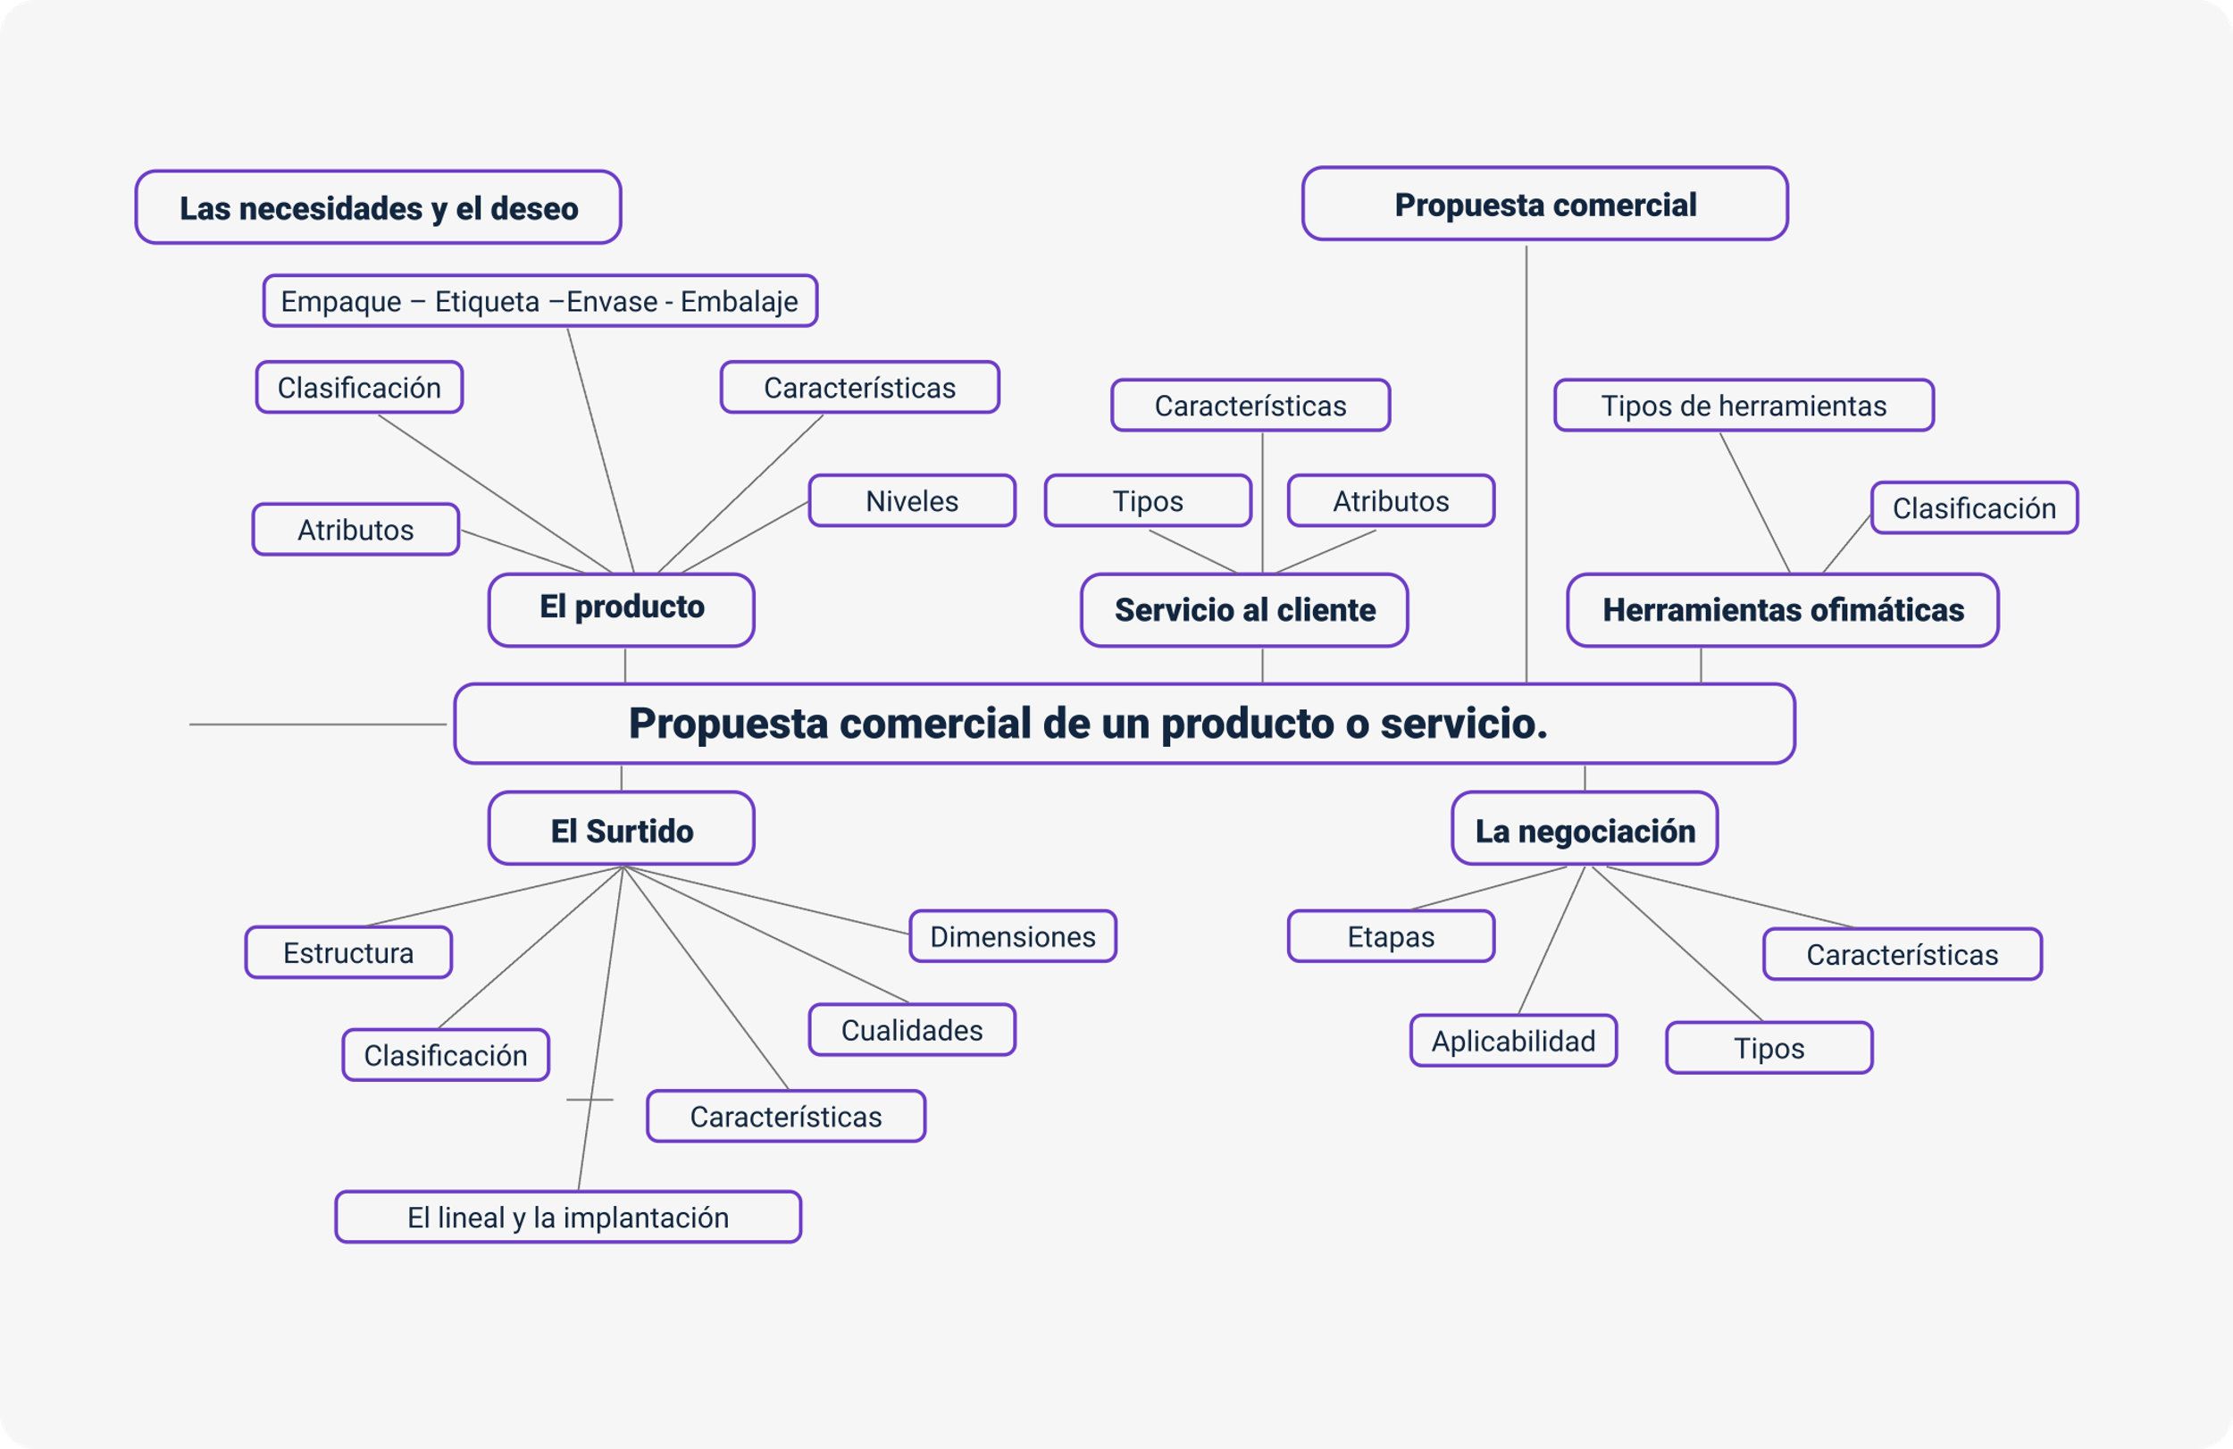

Material complementario

| Tema | Referencia | Tipo de material | Enlace del recurso |
| --- | --- | --- | --- |
| 2. El producto | Negocios en Tu Mundo, negocios en TM. (2012). Emprendedores a diferenciar sus productos. Nada de commodities. [Video]. YouTube. | Video | <https://www.youtube.com/watch?v=GGAGkqStMJw> |
| 2. El producto | Negocios en Tu Mundo, negocios en TM. (2012). Qué es y que no es el valor agregado. [Video]. YouTube. | Video | <https://www.youtube.com/watch?v=FpnYS2jtKJk&feature=youtu.be> |

Glosario

**Deseos de datos:** forma que adopta la necesidad” convertida en un elemento tangible.

**Embalaje:** material utilizado para recubrir y proteger un producto o conjunto de productos que será transportado.

**Empaque:** conjunto de materiales que forman la envoltura y armazón de los paquetes, como papeles, telas, cuerdas, cintas, etc.

**Envase:** objeto que permite el almacenamiento y el transporte de determinados productos.

**Etiqueta:** señal, marca o rótulo que se adhiere a un objeto para su identificación, clasificación o valoración.

**Necesidades:** estados de carencia que percibe el ser humano ante diferentes situaciones. Elementos constantes y que tienen un origen biológico, inherentes al ser humano.

**Online:** en español, “en línea”, que se accede mediante una conexión a internet o que se encuentra en internet.

**Proactivo:** persona que tiene iniciativa y capacidad para anticiparse a problemas o necesidades futuras.

**Producto:** conjunto de elementos tangibles e intangibles que son percibidos por el cliente como los satisfactores de sus necesidades.

**Reactivo:** persona que actúa reaccionando a las circunstancias externas.

**Stock:** conjunto de mercancías o productos que se tienen almacenados en espera de su venta o comercialización.

Referencias bibliográficas

Amador Araujo, Lourdes, L., Pineda Ayala, E. & Kotler. P. (2017). Fundamentos De Marketing. Decimotercera ed. México: Pearson Prentice Hall. Print. Área: Administración.

Ávila M., F. (2008). Tácticas para la Negociación Internacional. (2da. Ed.). ISBN: 9682480841. México D.F., México: Editorial Trillas, pp. 29, 195-196.

Díez de Castro, E.C, Landa Bercebal, F.J., Navarro García, A. (2006). Merchandising. Teoría y práctica. Pirámide, Madrid.

Lira Mejía, M. C. (2009). ¿Cómo puedo mejorar el servicio al cliente? Técnicas para perfeccionar la actitud en el servicio al cliente. <https://www.academia.edu/19788867/COMO_PUEDO_MEJORAR_EL_SERVICIO_A_CLIENTE>

Muñiz G., R. (2008). Marketing en el siglo XXI. (2da. Ed.). ISBN: 8445410911. España: Centro de estudios Financieros.

Negocios en Tu Mundo, negocios en TM. (2012). Emprendedores a diferenciar sus productos. Nada de commodities. <https://www.youtube.com/watch?v=GGAGkqStMJw>

Negocios en Tu Mundo, negocios en TM. (2012). Qué es y que no es el valor agregado. (2007). Maslows Hierarchy of Needs. <https://www.simplypsychology.org/maslow.html>

Palomares, B. (2009). Merchandising. Teoría, práctica y estrategia. ESIC, Madrid.

Parra, J. B., Santiago, E., Murillo, M. & Atonal, C. (2010). Estrategia para negociaciones exitosas. e-Gnosis, 8.

Solís Buendía, L. (2015). Importancia del surtido en la estrategia minorista: un análisis empírico en el contexto de tiendas de ropa.

Créditos

| Nombre | Cargo | Centro de Formación y Regional |
| --- | --- | --- |
| Milady Tatiana Villamil Castellanos | Responsable del ecosistema | Dirección General |
| Claudia Johanna Gómez Pérez | Responsable de línea de producción | Centro Agroturístico - Regional Santander |
| Paolo Andrés Cantillo Largo | Experto temático | Centro de comercio - Regional Antioquia |
| Zenith Chinchilla Ruedas | Diseñadora Instruccional | Centro de Diseño y Metrología - Regional Distrito Capital |
| Andrés Felipe Velandia Espitia | Revisor metodológico y pedagógico | Centro de Diseño y Metrología - Regional Distrito Capital |
| Rafael Neftalí Lizcano Reyes | Corrector de estilo | Centro Industrial del Diseño y la Manufactura - Regional Santander |
| Carolina Jiménez Suescún | Evaluadora instruccional | Centro Agroturístico - Regional Santander |
| Yazmin Rocio Figueroa Pacheco | Diseñadora de contenidos digitales | Centro Agroturístico - Regional Santander |
| Leonardo Castellanos Rodriguez | Desarrollador full stack | Centro Agroturístico - Regional Santander |
| Maria Alejandra Vera Briceño | Animadora y productora multimedia | Centro Agroturístico - Regional Santander |
| Laura Paola Gelvez Manosalva | Validadora de recursos educativos digitales | Centro Agroturístico - Regional Santander |
| Andrea Ardila Chaparro | Evaluadora para contenidos inclusivos y accesibles | Centro Agroturístico - Regional Santander |